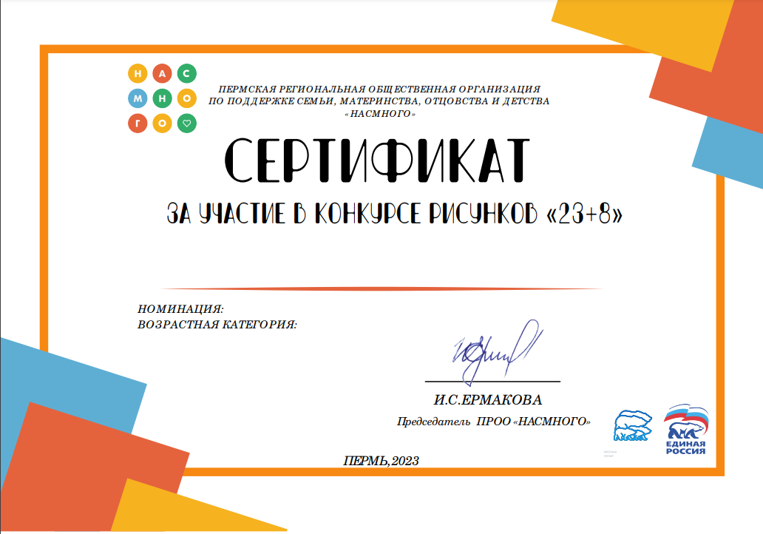

**Кукшинов Степан Сергеевич**

4-7 лет